ANUNȚ
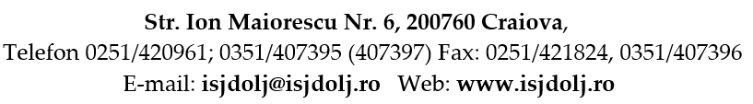privind repartizarea, în unitățile de învățământ din Municipiul Craiova și Județul Dolj, a preșcolarilor/elevilor aflați în situații deosebite care provin din zona conflictului armat din Ucraina

Cererile de înscriere pentru preșcolarii/elevii care provin din zona conflictului armat din Ucraina, pentru care se solicită calitatea de audient în unitățile de învățământ din Municipiul Craiova și Județul Dolj, primesc număr de înregistrare și pot fi depuse/transmise atât în format letric, la sediul Inspectoratului Școlar Județean Dolj (Str. Ion Maiorescu nr. 6), cât și în format electronic pe adresa de e-mail: secretariat@isjdolj.ro.
Modelul de cerere, disponibil în limbile română, engleză și ucrainiană, este disponibil pe site-ul www.isjdolj.ro.

INSPECTORATUL ȘCOLAR JUDEȚEAN DOLJ

